- Все упражнения связаны с табл. Команды логических операций типовогоМП, обращаться к которой следует постоянно.

- Какой КОП (шестнадцатеричный) имеет командаANA Н на рис. 6.16? Ее формат ________ байт.
- Каково содержимое аккумулятора на рис. 6.16 после операции И?

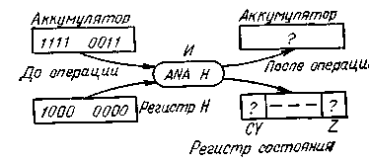

Рис. 6.16. К упражнениям 6.24 — 6.27

- Назвать состояние индикаторов на рис. 6.16 после операции И.
- Если роль байта в регистре Н на рис. 6.16 состоитв тестировании старшего бита аккумулятора (0 или 1), слово 1000 0000 в регистреИ называется ________ (маской,словом теста).
- Откуда поступает операнд, подверженный операции ИЛИ непосредственное(ORI) с содержимым аккумулятора?
- Знак (+) в табл. Команды логических операций типовогоМП означает операцию ________ (сложение, ИЛИ).
- Каков источник адреса (LOC) операнда на рис. 6.17 в памяти данных?
- Каково содержимое аккумулятора на рис. 6.17 после операции ИЛИ?
- Назвать состояния индикаторов в регистре состояния на рис. 6.17 после операции ИЛИ.

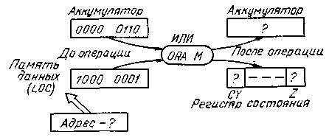

Рис. 6.17. К упражнениям 6.30 — 6.32

- Мнемоника команды ИЛИ ИСКЛЮЧАЮЩЕЕ на ассемблере на рис. 6.18 ________ .
- Что является источником операнда, подверженного операции ИЛИ ИСКЛЮЧАЮЩЕЕ с содержимым аккумулятора на рис. 6.18?
- Каково содержимое аккумулятора на рис 6.18 после операции ИЛИ ИСКЛЮЧАЮЩЕЕ?

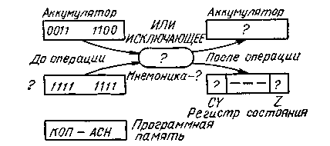

Рис. 6.18. К упражнениям 6.33 — 6.36

- Каково состояние индикаторов на рис. 6.18?

- Составить программу сложения трёх произвольных однобайтовых чисел, расположенных в последовательных ячейках, и из суммы вычесть сумму двух других произвольных однобайтовых чисел.
- Сделать тоже самое только для двубайтовых чисел.

